**Q1278** *Scheda creata il 20 agosto 2024*

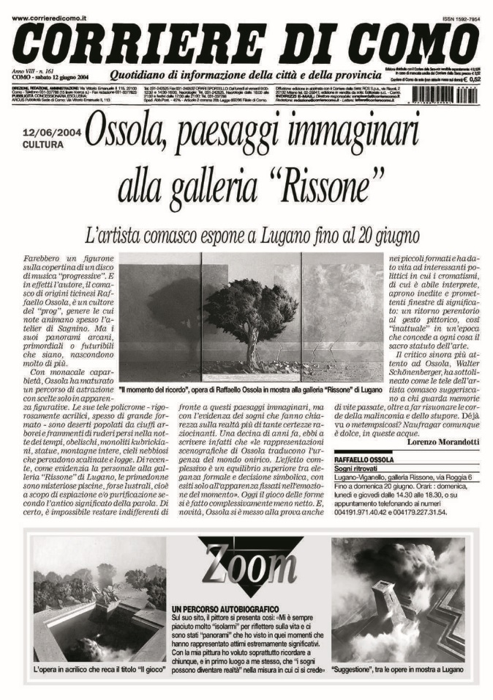**Descrizione storico-bibliografica**

**\*Corriere di Como** : quotidiano di informazione delle città e della provincia. – Anno 1, n. 1 (19 ottobre 1997)-anno 25, n. 266 (16 novembre 2021). - Como : Editoriale, 1997-2021. – 25 volumi : ill. ; 47 cm. ((Quotidiano. – Abbinato al Corriere della sera. - Descrizione basata su: Anno 10, n. 240 (1 settembre 2006). - ISSN 1592-7954. - CFI0662159

\***Corriere di Como** : semestrale di attualità, cronaca, cultura, spettacolo e sport. - Anno 1, n. 1 (15 aprile 2024)- . - Lomazzo : New Press, [2024]- . - volumi : ill. ; 24 cm. - CFI1130939

Soggetto: Como <prov.> - Periodici

**Informazioni storico-bibliografiche**

Il primo numero del *Corriere di Como* è arrivato nelle edicole del territorio [lariano](https://it.wikipedia.org/wiki/Provincia_di_Como) il 19 ottobre [1997](https://it.wikipedia.org/wiki/1997), abbinato al [*Corriere della Sera*](https://it.wikipedia.org/wiki/Corriere_della_Sera). Il primo direttore del quotidiano è stato Adolfo Caldarini, penna storica de [*La Notte*](https://it.wikipedia.org/wiki/La_Notte_(periodico)), protagonista e grande animatore dell'emittenza locale con [Espansione TV](https://it.wikipedia.org/wiki/Espansione_TV) e [Antennatre](https://it.wikipedia.org/wiki/Antennatre) dei quali è stato, per dieci anni, responsabile del settore giornalistico.

Dall'aprile del 2000 la direzione è stata affidata a [Mario Rapisarda](https://it.wikipedia.org/w/index.php?title=Mario_Rapisarda&action=edit&redlink=1). Nel 2007 il quotidiano comasco ha rinnovato grafica e formato ed è passato al colore.

In occasione di importanti eventi - soprattutto sportivi, culturali e di carattere economico - il giornale presentava inserti speciali. All'inizio di ogni mese pubblicava "Vivi Como", dedicato alle iniziative e manifestazioni proposte nel territorio lariano, [lombardo](https://it.wikipedia.org/wiki/Lombardia) e della vicina [Svizzera](https://it.wikipedia.org/wiki/Svizzera).

Nel 2020 l'Editoriale S.r.l. è entrata in crisi. L'ultimo numero del *Corriere di Como* è uscito il 16 novembre 2021[[1]](https://it.wikipedia.org/wiki/Corriere_di_Como#cite_note-1).

**Note**

1. [**^**](https://it.wikipedia.org/wiki/Corriere_di_Como#cite_ref-1) [*"Corriere di Como" a fine corsa*](https://www.primaonline.it/2021/11/12/338525/), su *primaonline.it*. URL consultato il 16 novembre 2021.

**Collegamenti esterni**

* [*Sito ufficiale*](http://www.corrieredicomo.it/), su *corrieredicomo.it*. [Modifica su Wikidata](https://www.wikidata.org/wiki/Q3694514#P856)

<https://it.wikipedia.org/wiki/Corriere_di_Como>.